Министерство науки и высшего образования Российской Федерации
Федеральное государственное бюджетное образовательное
учреждение высшего образования
ТОМСКИЙ ГОСУДАРСТВЕННЫЙ УНИВЕРСИТЕТ
СИСТЕМ УПРАВЛЕНИЯ И РАДИОЭЛЕКТРОНИКИ
(ТУСУР)
Кафедра автоматизированных систем управления (АСУ)

МОДИФИКАЦИЯ ИМЕЮЩИХСЯ КЛАССОВ
Отчёт по лабораторной работе № 1
по дисциплине «Современные средства программирования»
Студент гр. 436-М1
__________ Е. С. Степаненко
«___» __________ 2026 г.

Проверил: доцент кафедры АСУ, к.т.н.
_______________ С.М. Алферов
«____» ____________ 2026 г.

Томск 2026

ЦЕЛЬ РАБОТЫ
Получить навык использования имеющихся классов для создания новых классов. Изучить расширение возможностей стандартного элемента интерфейса на примере поля ввода текста по заданной маске.

ОБЩЕЕ ЗАДАНИЕ
Взять готовый класс и создать на его основе класс-наследник с дополнительными возможностями согласно индивидуальному варианту.

2.1 Индивидуальное задание
В соответствии с пунктом 1.4 методических указаний, вариант 3, необходимо создать поле ввода текста по маске. Маска должна задаваться в конструкторе при создании объекта. Элемент «9» обозначает цифру, «a» — латинскую букву, «-» — символ минуса. Например, для маски «999» допустимы значения от «000» до «999», включая ведущие нули.

2.2 Средства реализации и исходные данные
Программа написана на C++17 с использованием Qt 6. В качестве базового класса выбран QLineEdit. Сборка описана в CMakeLists.txt; для автоматических проверок предусмотрен модуль Qt Test.
Исходные данные — строка маски, передаваемая конструктору, и последовательность символов, вводимая пользователем. В демонстрационном окне создаются три поля с масками «999», «aaa-999» и «99-aa». Результат — полностью заполненная строка, соответствующая маске, и сообщение о корректных значениях.

РЕШЕНИЕ

3.1 Структура классов
Класс MaskedLineEdit наследует QLineEdit и хранит исходную маску в закрытом поле mask_. Конструктор проверяет маску, преобразует её в формат Qt и устанавливает дополнительный валидатор. Метод isComplete() проверяет завершённость ввода, а value() возвращает готовый текст либо пустую строку.
Класс MaskValidator наследует QValidator и переопределяет метод validate(). Он ограничивает допустимые цифры диапазоном 0–9, а буквы — латинским алфавитом. Диаграмма классов представлена на рисунке 3.1; незакрашенный треугольник обозначает наследование, пунктирная стрелка — зависимость.
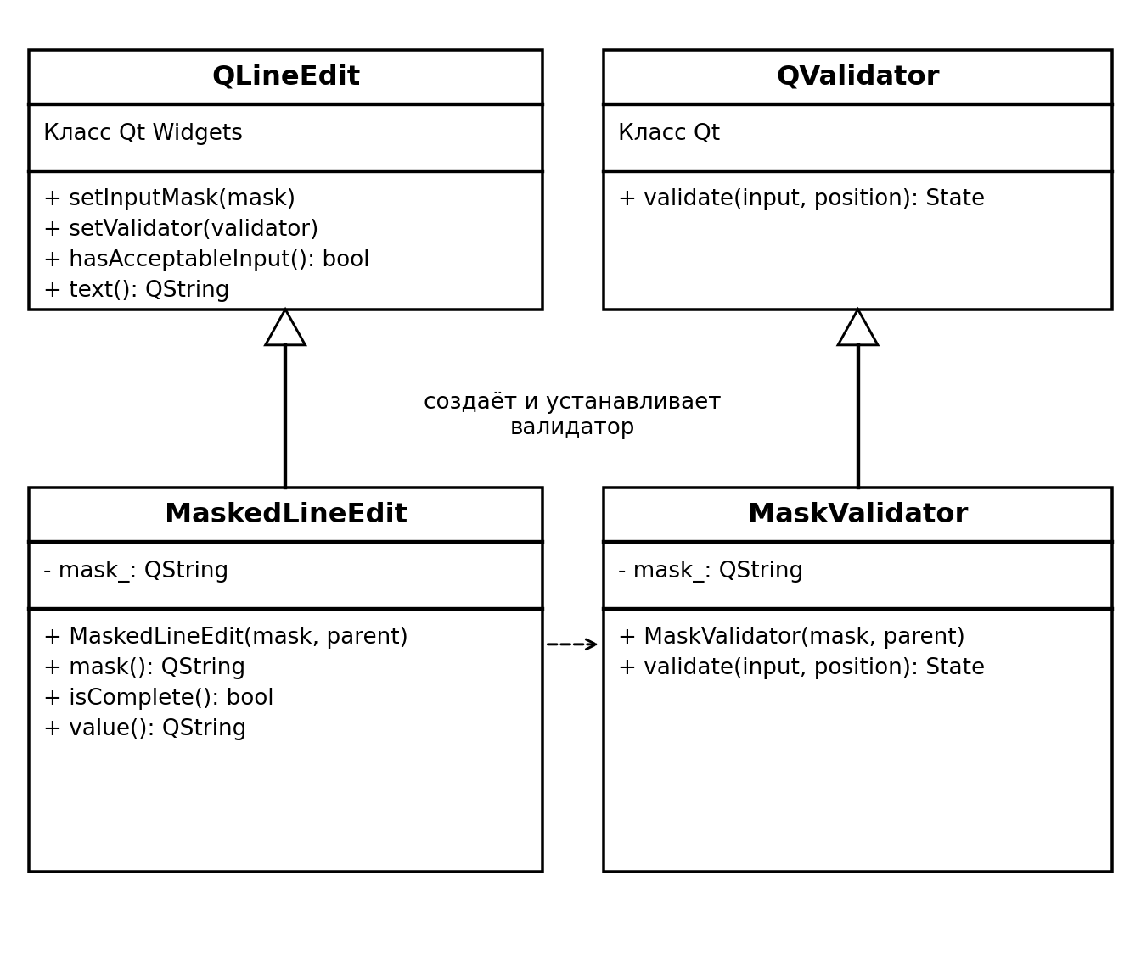
Рисунок 3.1 — UML-диаграмма классов

3.2 Алгоритм проверки текста
Валидатор возвращает Invalid при нарушении маски, Intermediate при допустимом незавершённом вводе и Acceptable при полном совпадении. Символ «_» обозначает незаполненную позицию. Алгоритм приведён на рисунке 3.2.
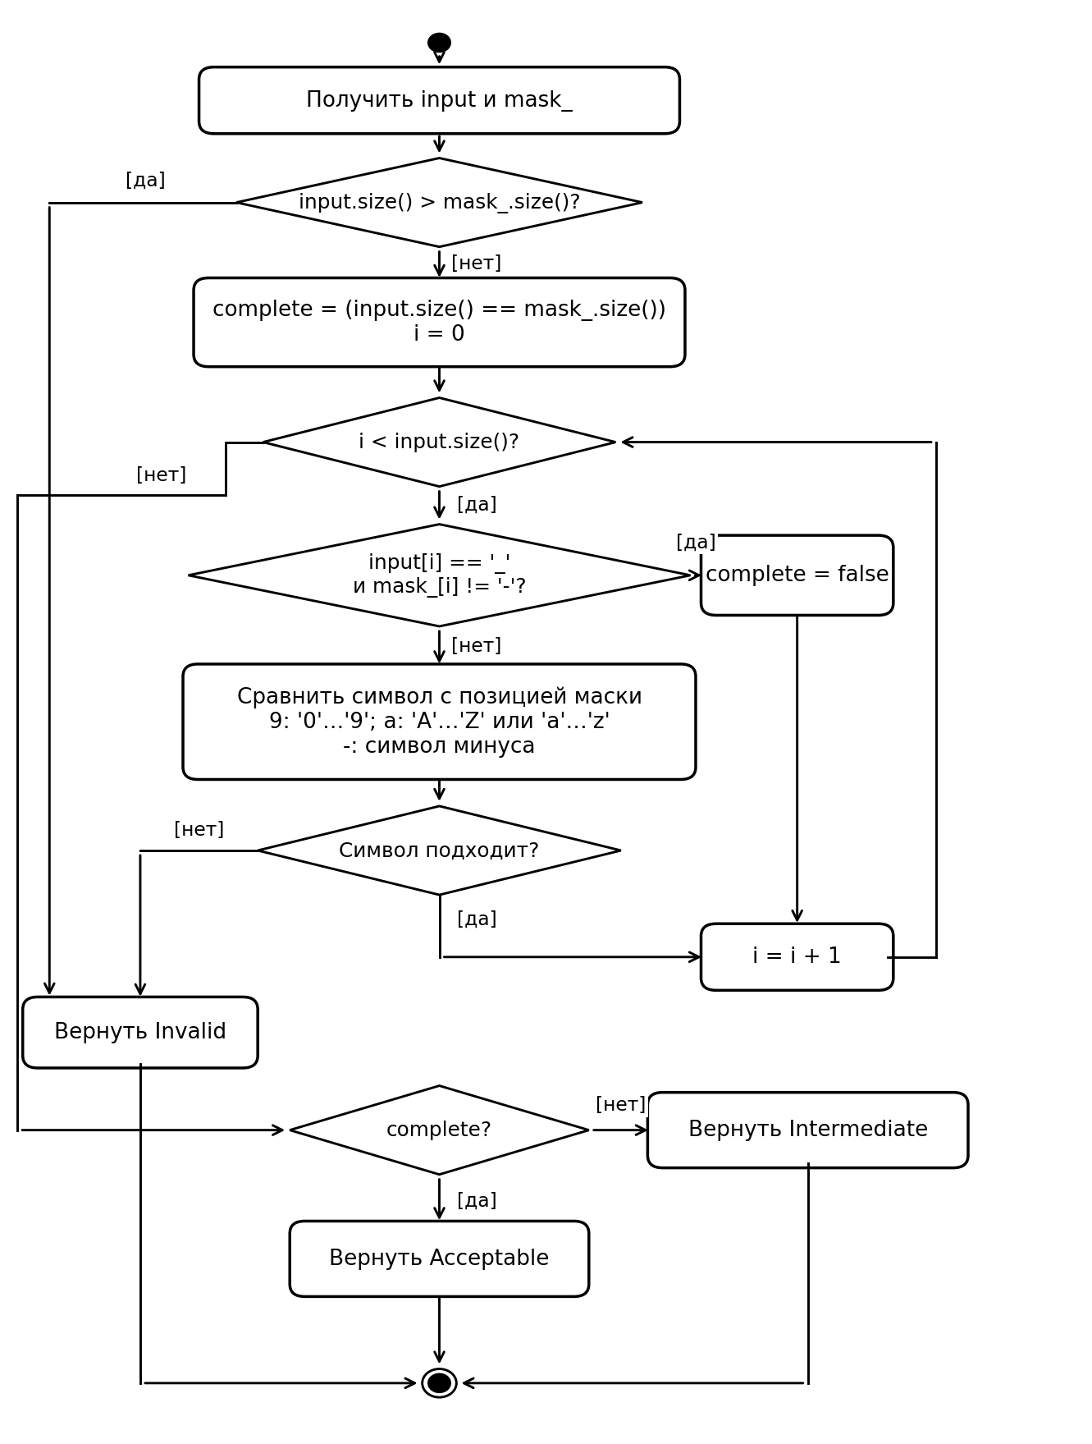
Рисунок 3.2 — UML-диаграмма деятельности метода validate

3.3 Создание поля и обработка событий
При создании поля пустая маска и любые символы, кроме «9», «a» и «-», приводят к исключению std::invalid_argument. Допустимая маска преобразуется в синтаксис QLineEdit: «9» заменяется на «0», «a» — на «A», минус экранируется. В конец добавляется «;_», задающее заполнитель пустых позиций.
Маска QLineEdit отвечает за размещение символов и фиксированного минуса. Дополнительный MaskValidator выполняет посимвольную проверку. Например, исходная маска «999» становится «000;_», а «aaa-999» — «AAA\-000;_».
После изменения текста сигнал textChanged вызывает updateStatus. Обработчик перебирает три поля, выбирает полностью заполненные и выводит их значения. Если таких полей нет, отображается приглашение заполнить поля. Кнопка «Очистить поля» очищает ввод, возвращает фокус первому полю и обновляет сообщение.

ТЕКСТ ПРОГРАММЫ
Ниже приведены исходные файлы программы и автоматических проверок. Для компактности поясняющие комментарии опущены; операторы и логика программы сохранены.

4.1 Объявление класса maskedlineedit.h
#pragma once

#include <QLineEdit>

class MaskedLineEdit final : public QLineEdit {
public:
explicit MaskedLineEdit(const QString &mask, QWidget *parent = nullptr);

QString mask() const { return mask_; }
bool isComplete() const;
QString value() const;

private:
QString mask_;
};

4.2 Реализация класса maskedlineedit.cpp
#include "maskedlineedit.h"

#include <QValidator>

#include <stdexcept>
#include <utility>

namespace {
class MaskValidator final : public QValidator {
public:
explicit MaskValidator(QString mask, QObject *parent)
: QValidator(parent), mask_(std::move(mask)) {}

State validate(QString &input, int &position) const override {
Q_UNUSED(position)
if (input.size() > mask_.size())
return Invalid;

bool complete = input.size() == mask_.size();
for (qsizetype i = 0; i < input.size(); ++i) {
const QChar actual = input[i];
if (actual == QLatin1Char('_') && mask_[i] != QLatin1Char('-')) {
complete = false;
continue;
}

bool matches = false;
switch (mask_[i].toLatin1()) {
case '9': matches = actual >= QLatin1Char('0') && actual <= QLatin1Char('9'); break;
case 'a': matches = (actual >= QLatin1Char('A') && actual <= QLatin1Char('Z')) ||
(actual >= QLatin1Char('a') && actual <= QLatin1Char('z')); break;
case '-': matches = actual == QLatin1Char('-'); break;
}
if (!matches)
return Invalid;
}
return complete ? Acceptable : Intermediate;
}

private:
QString mask_;
};
}

MaskedLineEdit::MaskedLineEdit(const QString &mask, QWidget *parent)
: QLineEdit(parent), mask_(mask) {
if (mask_.isEmpty())
throw std::invalid_argument("Mask must not be empty");

QString qtMask;
for (const QChar ch : mask_) {
if (ch == QLatin1Char('9'))
qtMask += QLatin1Char('0');
else if (ch == QLatin1Char('a'))
qtMask += QLatin1Char('A');
else if (ch == QLatin1Char('-'))
qtMask += QStringLiteral("\\-");
else
throw std::invalid_argument("Mask may contain only 9, a, and -");
}
qtMask += QStringLiteral(";_");

setInputMask(qtMask);
setValidator(new MaskValidator(mask_, this));
setClearButtonEnabled(true);
}

bool MaskedLineEdit::isComplete() const {
return hasAcceptableInput();
}

QString MaskedLineEdit::value() const {
return isComplete() ? text() : QString();
}

4.3 Демонстрационное приложение main.cpp
#include "maskedlineedit.h"

#include <QApplication>
#include <QFormLayout>
#include <QLabel>
#include <QPushButton>
#include <QVBoxLayout>
#include <QWidget>

int main(int argc, char *argv[]) {
QApplication app(argc, argv);

QWidget window;
window.setWindowTitle(QStringLiteral("Ввод по маске — вариант 3"));
window.setMinimumWidth(430);

auto *layout = new QVBoxLayout(&window);
auto *title = new QLabel(QStringLiteral("Поле ввода по маске"));
QFont titleFont = title->font();
titleFont.setPointSize(titleFont.pointSize() + 4);
titleFont.setBold(true);
title->setFont(titleFont);
layout->addWidget(title);
layout->addWidget(new QLabel(QStringLiteral("9 — цифра, a — латинская буква, - — знак минус.")));

auto *form = new QFormLayout;
auto *digits = new MaskedLineEdit(QStringLiteral("999"));
auto *code = new MaskedLineEdit(QStringLiteral("aaa-999"));
auto *mixed = new MaskedLineEdit(QStringLiteral("99-aa"));
form->addRow(QStringLiteral("999:"), digits);
form->addRow(QStringLiteral("aaa-999:"), code);
form->addRow(QStringLiteral("99-aa:"), mixed);
layout->addLayout(form);

auto *status = new QLabel;
status->setWordWrap(true);
layout->addWidget(status);

const auto updateStatus = [=] {
QStringList ready;
for (auto *field : {digits, code, mixed}) {
if (field->isComplete())
ready << field->mask() + QStringLiteral(": ") + field->value();
}
status->setText(ready.isEmpty()
? QStringLiteral("Заполните поля. Неверные символы не вводятся.")
: QStringLiteral("Корректные значения: ") + ready.join(QStringLiteral("; ")));
};
for (auto *field : {digits, code, mixed})
QObject::connect(field, &QLineEdit::textChanged, &window, updateStatus);
updateStatus();

auto *clear = new QPushButton(QStringLiteral("Очистить поля"));
QObject::connect(clear, &QPushButton::clicked, &window, [=] {
for (auto *field : {digits, code, mixed})
field->clear();
digits->setFocus();
updateStatus();
});
layout->addWidget(clear);

window.show();
return app.exec();
}

4.4 Автоматические проверки tests.cpp
#include "maskedlineedit.h"

#include <QClipboard>
#include <QtTest>

class MaskedLineEditTest : public QObject {
Q_OBJECT

private slots:
void digits();
void lettersAndLiteral();
void badMask();
};

void MaskedLineEditTest::digits() {
MaskedLineEdit field(QStringLiteral("999"));
field.show();
field.setFocus();
QTest::keyClicks(&field, "00x7");
QCOMPARE(field.value(), QStringLiteral("007"));
QVERIFY(field.isComplete());
field.clear();
QTest::keyClicks(&field, "12");
QVERIFY(!field.isComplete());
QVERIFY(field.value().isEmpty());
}

void MaskedLineEditTest::lettersAndLiteral() {
MaskedLineEdit field(QStringLiteral("aa-9"));
field.show();
field.setFocus();
QTest::keyClicks(&field, "Ab4");
QCOMPARE(field.value(), QStringLiteral("Ab-4"));
field.clear();
QApplication::clipboard()->setText(QString::fromUtf8("Яb4"));
field.paste();
QVERIFY(!field.isComplete());
}

void MaskedLineEditTest::badMask() {
QVERIFY_EXCEPTION_THROWN(MaskedLineEdit{QString()}, std::invalid_argument);
QVERIFY_EXCEPTION_THROWN(MaskedLineEdit(QStringLiteral("9x")), std::invalid_argument);
}

QTEST_MAIN(MaskedLineEditTest)
#include "tests.moc"

4.5 Настройка сборки CMakeLists.txt
cmake_minimum_required(VERSION 3.16)
project(masked_line_edit LANGUAGES CXX)

set(CMAKE_CXX_STANDARD 17)
set(CMAKE_CXX_STANDARD_REQUIRED ON)
set(CMAKE_AUTOMOC ON)

find_package(Qt6 REQUIRED COMPONENTS Widgets Test)

add_library(masked_line_edit maskedlineedit.cpp maskedlineedit.h)

target_link_libraries(masked_line_edit PUBLIC Qt6::Widgets)

target_include_directories(masked_line_edit PUBLIC ${CMAKE_CURRENT_SOURCE_DIR})

add_executable(mask_demo main.cpp)
target_link_libraries(mask_demo PRIVATE masked_line_edit)

enable_testing()
add_executable(mask_tests tests.cpp)
target_link_libraries(mask_tests PRIVATE masked_line_edit Qt6::Test)
add_test(NAME mask_tests COMMAND mask_tests)

set_tests_properties(mask_tests PROPERTIES ENVIRONMENT "QT_QPA_PLATFORM=offscreen")

РЕЗУЛЬТАТЫ РАБОТЫ

5.1 Окно программы
На рисунке 5.1 показано окно приложения с незаполненными полями. Видны три маски, постоянные разделители и кнопка очистки. В строке состояния отображается сообщение «Заполните поля. Неверные символы не вводятся.». Готовые значения отсутствуют.
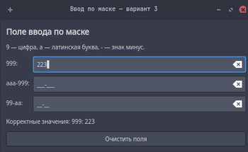
Рисунок 5.1 — Начальное состояние программы

5.2 Контрольные примеры
В таблице 5.1 приведены контрольные входные данные и ожидаемые результаты, определяемые реализацией и проверками из tests.cpp. Каждый пример начинается с пустого поля. Эти результаты описывают условия проверки; протокол фактического запуска автоматических тестов не приводится.
Таблица 5.1 — Контрольные примеры
Маска | Входные данные | Ожидаемый результат
999 | 007 | value() = «007»; поле заполнено
999 | 00x7 | Буква x отклоняется; value() = «007»
999 | 12 | Ввод не завершён; value() — пустая строка
999 | 000 / 999 | Оба граничных значения допустимы
aaa-999 | AbC123 | Минус подставляется; value() = «AbC-123»
99-aa | 12xy | value() = «12-xy»
aa-9 | Ab4 | value() = «Ab-4»
aa-9 | Вставка «Яb4» | Поле не даёт завершённого значения
При заполнении всех трёх полей значениями «007», «AbC-123» и «12-xy» ожидается сообщение: «Корректные значения: 999: 007; aaa-999: AbC-123; 99-aa: 12-xy». Неполное поле в этот список не включается.

5.3 Проверка ошибочных масок и очистки
Создание объекта с пустой маской должно приводить к исключению std::invalid_argument с текстом «Mask must not be empty». Для маски «9x» ожидается то же исключение с текстом «Mask may contain only 9, a, and -». Эти случаи предусмотрены методом badMask() в tests.cpp.
После нажатия кнопки «Очистить поля» введённые данные удаляются, фиксированные минусы остаются частью масок, а строка состояния возвращается к начальному сообщению. Метод value() незаполненного поля возвращает пустую строку.

5.4 Сборка и файлы
Сборка приложения и запуск предусмотренных проектом тестов выполняются следующими командами из каталога исходных файлов:
cmake -S . -B build
cmake --build build
./build/mask_demo
ctest --test-dir build --output-on-failure
Программа не читает входные файлы и не записывает результаты ввода на диск. Данные хранятся в полях формы и отображаются в строке состояния, поэтому содержимое файлов при различных входных данных для данного варианта отсутствует. CMakeLists.txt содержит настройки сборки, а tests.cpp — проверки; это исходные файлы проекта, а не файлы результатов.

ВЫВОД
В работе рассмотрено расширение стандартного класса QLineEdit средствами наследования. Реализован класс MaskedLineEdit, принимающий маску в конструкторе и предоставляющий методы проверки завершённости ввода и получения готового значения. Совместное применение маски Qt и собственного валидатора позволяет задавать обязательные цифры, латинские буквы и фиксированный минус.
Демонстрационное приложение использует три экземпляра нового класса с разными масками. Скриншот отражает начальное состояние интерфейса; контрольные примеры охватывают корректный, неполный и недопустимый ввод, а также ошибочные маски. Решение показывает, как добавить к существующему виджету предметные ограничения без повторной реализации его базового поведения.

